



Nummer 36
Stand: 07.09.2017



Halten Sie die Strg-Taste gedrückt und klicken in der Übersicht auf die gewünschte Seitenzahl, danach gelangen Sie direkt zur entsprechende Stelle im word-Dokument.

- Terminkalender |  | Seite 3
- Rechtsmittelbelehrung |  | Seite 4

- Mitteilungen / Infos:
- Mitteilungen Präsidium |  | Seite 5
- Mitteilungen Geschäftsstelle, Öffentlichkeitsbeauftragte |  | Seite 6
- Mitteilungen Verwaltungssystem Phoenix II |  | -
- Mitteilungen Passstelle |  | -
- Mitteilungen allgemein |  | -
- Mitteilungen Erdinger Alkoholfrei Pfalzpokal |  | -
- Mitteilungen Männer |  | -
- Mitteilungen Frauen |  | -
- Mitteilungen Pfalzgas-Cup |  | Seite 7
- Mitteilungen männliche Jugend & Spielfeste |  | Seite 9
- Mitteilungen weibliche Jugend |  | -
- Mitteilungen Talentförderung Rheinland-Pfalz-Auswahl |  | -
- Mitteilungen Talentförderung Pfalz-Auswahl |  | Seite 10
- Mitteilungen Talentförderung Auswahlstützpunkte Pfalz |  | Seite 12
- Mitteilungen Jugendsprecher |  | -
- Mitteilungen Schiedsrichter & Zeitnehmer/Sekretär |  | -
- Mitteilungen Spieltechnik |  | -

- Urteile:
- VG- & VSG-Urteile |  | -
- Instanzenbescheide: fehlende Spielausweise |  | -
- Instanzenbescheide: Männer |  | -
- Instanzenbescheide: Frauen |  | -
- Instanzenbescheide: männliche Jugend & Spielfeste |  | Seite 13
- Instanzenbescheide: weibliche Jugend |  | -
- Instanzenbescheide: Schiedsrichter |  | -

- Spielverlegungen |  | Seite 15
- Sonstiges |  | Seite 16
- wichtige Adressen |  | Seite 19
- Impressum |  | Seite 20


Der komplette Terminkalender kann auf der PfHV-Homepage eingesehen werden:
http://www.pfhv.de/index.php/service/terminkalender

Tag | Datum | von | bis | Veranstaltung (Pfälzer Handball-Verband)
Sa | 09.09.17 |  |  | Landesjugendsportfest in Schweich m2002
Mo | 11.09.17 | 17:30 | 20:30 | Auswahl (zentral): w2004 Training in Haßloch (LLZ Haßloch)
Mi | 13.09.17 | 17:30 | 20:30 | Auswahl (zentral): m2004 Training in Haßloch (LLZ Haßloch)
Fr | 15.09.17 | 17:30 | 20:30 | RLP-Auswahl: Stützpunkttraining m01-02 (LLZ Haßloch)
Sa | 16.09.17 | 9:00 | 13:00 | PfHV-Auswahlstützpunkte männlich und weiblich (div. Orte, siehe Homepage)
Mi | 20.09.17 | 17:30 | 20:30 | Auswahl (zentral): m2003 Training in Haßloch (LLZ Haßloch)
Fr | 22.09.17 | 17:30 | 20:30 | RLP-Auswahl: Stützpunkttraining w01-03 (LLZ Haßloch)
Mo | 25.09.17 | 17:30 | 20:30 | Auswahl (zentral): w2004 Training in Haßloch (LLZ Haßloch)
Mi | 27.09.17 | 17:30 | 20:30 | Auswahl (zentral): m2004 Training in Haßloch (LLZ Haßloch)
Fr | 29.09.17 | 17:00 | 20:00 | RLP-Auswahl: Stützpunkttraining m01+02 (LLZ Haßloch)
So | 01.10.17 |  |  | Pfalzgas-Cup Zwischenrunde mB und wB-Jugend
Di | 03.10.17 |  |  | Feiertag in RLP: Tag der Deutschen Einheit
Di | 03.10.17 |  |  | Pfalzgas-Cup Zwischenrunde mC und wC-Jugend
Mo | 16.10.17 | 17:30 | 20:30 | Auswahl (zentral): w2004 Training in Haßloch (LLZ Haßloch)
Mi | 18.10.17 | 17:30 | 20:30 | Auswahl (zentral): m2003 Training in Haßloch (LLZ Haßloch)
Fr | 20.10.17 | 17:30 | 20:30 | RLP-Auswahl: Stützpunkttraining w01-03 (LLZ Haßloch)
Mi | 25.10.17 | 17:30 | 20:30 | Auswahl (zentral): w2004 Training in Haßloch (LLZ Haßloch)
Sa | 28.10.17 | 9:00 | 13:00 | PfHV-Auswahlstützpunkte männlich und weiblich (div. Orte, siehe Homepage)
Mo | 30.10.17 | 17:30 | 20:30 | Auswahl (zentral): w2004 Training in Haßloch (LLZ Haßloch)
Mi | 01.11.17 |  |  | Walter-Laubersheimer-Gedächtnis-Turnier m2003 und w2004
Fr | 03.11.17 | 17:30 | 20:30 | RLP-Auswahl: Stützpunkttraining w01-03 (LLZ Haßloch)
Mi | 08.11.17 | 17:30 | 20:30 | Auswahl (zentral): m2004 Training in Haßloch (LLZ Haßloch)
Fr | 10.11.17 | 17:30 | 20:30 | RLP-Auswahl: Stützpunkttraining m01-02 (LLZ Haßloch)
Sa | 11.11.17 | 9:00 | 13:00 | PfHV-Auswahlstützpunkte männlich und weiblich (div. Orte, siehe Homepage)
Mo | 13.11.17 | 17:30 | 20:30 | Auswahl (zentral): w2004 Training in Haßloch (LLZ Haßloch)
Mi | 15.11.17 | 17:30 | 20:30 | Auswahl (zentral): m2003 Training in Haßloch (LLZ Haßloch)
Fr | 17.11.17 | 17:30 | 20:30 | RLP-Auswahl: Stützpunkttraining w01-03 (LLZ Haßloch)
So | 19.11.17 |  |  | Festtag: Volkstrauertag
So | 26.11.17 |  |  | Festtag: Totensonntag
Mo | 27.11.17 | 17:30 | 20:30 | Auswahl (zentral): w2004 Training in Haßloch (LLZ Haßloch)
Mi | 29.11.17 | 17:30 | 20:30 | Auswahl (zentral): m2003 Training in Haßloch (LLZ Haßloch)
Fr | 01.12.17 | 17:30 | 20:30 | RLP-Auswahl: Stützpunkttraining w01-03 (LLZ Haßloch)
Mi | 06.12.17 | 17:30 | 20:30 | Auswahl (zentral): m2004 Training in Haßloch (LLZ Haßloch)
Sa | 09.12.17 | 9:00 | 13:00 | PfHV-Auswahlstützpunkte männlich und weiblich (div. Orte, siehe Homepage)
So | 10.12.17 |  |  | Pfalzgas-Cup Finale in Kandel



- Gegen alle Sportinstanzenbescheide ist innerhalb von 14 Tagen nach Zustellung gebührenfreier doch kostenpflichtiger Einspruch zum Vorsitzenden des VSG möglich [maßgebend ist nach § 42 RO grundsätzlich das Datum des Poststempels. Der Zugang gilt am dritten Tag nach der Aufgabe als erfolgt: bei Veröffentlichung im MB gilt er mit dem dritten Tage nach der Veröffentlichung als bewirkt].

- Gegen Urteile des VSG ist innerhalb von 14 Tagen nach Zustellung [maßg. siehe 1.] Berufung zum VG-Vorsitzenden möglich.

- Gegen Urteile des Verbandsgerichtes ist innerhalb von 14 Tagen nach Zustellung [maßg.s.1.] Revision zum Vorsitzenden des DHB-Bundesgerichtes, Herrn Dr. Hans-Jörg Korte, Eickhorstweg 43, 32427 Minden möglich. Innerhalb dieser Frist sind darüber hinaus die Einzahlung der Revisionsgebühr in Höhe von EUR 500,00 und eines Auslagenvorschusses in Höhe von EUR 400,00 beim DHB nachzuweisen. Auf die weiteren Formvorschriften aus § 37 RO DHB wird ausdrücklich hingewiesen.

Für alle Einsprüche, Berufungen und Revisionen gilt....

Die entsprechenden Schriften sind von einem Vorstandsmitglied und dem Abteilungsleiter zu unterzeichnen. Name und Funktion des jeweiligen Unterzeichnenden müssen in Druckschrift vermerkt sein. Sie müssen einen Antrag enthalten, der eine durchführbare Entscheidung ermöglicht. Der Nachweis über die Einzahlung von Gebühr und Auslagenvorschuss ist beizufügen. Die §§ 37 ff. RO sind zu beachten.

- Einsprüche gegen Entscheidungen der Sportinstanzen - EUR 0,00
- Rechtsbehelfe zum PfHV-VSG - EUR 30,00
- Berufung zum PfHV-VG - EUR 50,00
- Revision zum BG DHB:
EUR 500,00 und EUR 400,00 Auslagenvorschuss = EUR 900,00

Geldstrafen, Gebühren, Unkosten aus diesem MB

Geldstrafen, Gebühren und Unkosten aus Bescheiden/Urteilen aus diesem MB werden im Nachhinein vierteljährlich mit Rechnung angefordert. Aufgrund dieser MB-Veröffentlichung bitte -KEINE- Zahlung leisten!



Empfänger der elektronischen Spielberichte

Die Empfänger der elektronischen Spielberichte (pro Mannschaft zwei) können jetzt nur noch über die Staffelleiter im SIS gespeichert werden. Vorher müssen diese Empfänger mit Namen, Vornamen, Funktion und E-Mail-Adresse im SIS-Vereinsweb angelegt werden.

Schulungen Elektronischer Spielbericht

Die ausrichtenden Vereine sind verpflichtet eine Leinwand, einen Beamer und eine ausreichende Stromversorgung zur Verfügung zu stellen.

Die Teilnehmer sind online anzumelden und verpflichtet einen vollständig ausgefüllten Z/S-Personalbogen und einen Laptop (mit installiertem ESB-Programm) mitzubringen. Ein Laptop kann von maximal zwei Personen genutzt werden.

Mo 11.9.2017, 19:00 Uhr, Referent Ewald Brenner (ZN + ESB)

Vereinsheim ATB Heuchelheim, Am Sportplatz, 67259 Heuchelheim

Schulung Spielbericht online (SBO/Siebenmeter)

Nur für Vereine/Spielgemeinschaften mit Mannschaften in der Oberliga RPS und nur für Personen, die schon für den elektronischen Spielbericht (ESB/SIS) geschult sind. Die Teilnehmer sind online anzumelden und verpflichtet einen vollständig ausgefüllten Z/S-Personalbogen und einen Laptop (mit installiertem Google Chrome) mitzubringen. Ein Laptop kann von maximal zwei Personen genutzt werden.

Di 12.9.2017, 19:00 Uhr, Referent Claudia/Joachim Metz (SBO)

Mehrzweckraum Pfalzhalle, Am Pfalzplatz 11, 67454 Haßloch

Mi 13.9.2017, 19:00 Uhr, Referent Claudia/Joachim Metz (SBO)

Mehrzweckraum Pfalzhalle, Am Pfalzplatz 11, 67454 Haßloch

|Josef Lerch|



Geschäftsstelle am 14.09.2017 (Do) geschlossen!

Am Donnerstag, 14.09.2017 bleibt die Geschäftsstelle geschlossen, da ich das AOK-Startraining in Frankenthal besuchen werde.

|Sandra Hagedorn|



Pfalzgas-Cup 2017 - Zwischenrunde

An der Zwischenrunde des Pfalzgas-Cup’s nehmen die nachfolgenden Mannschaften teil:

wB
Aus Vorrunde qualifizierte Mannschaften:
wSG Assenh/Dannst/Hochd wB Neuhofen/Waldsee
JSG Bob-Rox/Ass/Kind JSG Göllheim/Eisenberg
HSG Trifels TSV Kandel

Jugend-Oberligamannschaften:
(Jugendpfalzligamannschaften nahmen schon an Vorrunde teil):
SV Bornheim SG Ottersh/Bellh/Kuh/Zeisk
TSG Friesenheim 1 VTV Mundenheim

wC

Aus Vorrunde qualifizierte Mannschaften:

TV Thaleischweiler TS Rodalben
wSG Assenh/Dannst/Hochd JSG Wörth/Hagenbach
JSG Mutterst/Ruchheim TV Edigheim

Jugend-Oberligamannschaften:
(Jugendpfalzligamannschaften nahmen schon an Vorrunde teil):

TSG Friesenheim SG Ottersh/Bellh/Kuh/Zeisk
VTV Mundenheim TV Rheingönheim

mB

Aus Vorrunde qualifizierte Mannschaften:

JSG Mutterst/Ruchheim TuS Heiligenstein
HSG Eckbachtal 2 mJ Mundenh/Rheingönh
TV Edigheim
Jugendoberligamannschaften:

HSG Dudenh/Schifferst 1 TSG Friesenheim 1
HSG Eckbachtal 1 TV Hochdorf

Jugendpfalzligamannschaften:

TSG Friesenheim 2 mJSG Dansenb/Thaleischw
TSG Haßloch mABCD Kandel/Herxh
HSG Lingenf/Schwegenh SG Ottersh/Bellh/Kuh/Zeisk
TS Rodalben

mC

Aus Vorrunde qualifizierte Mannschaften:

TG Waldsee HSG Trifels
HSG Eckbachtal 2 TS Rodalben

Jugendoberligamannschaften:
HSG Dudenh/Schifferst 1 TSG Friesenheim
TSG Haßloch TV Hochdorf 1

Jugendpfalzligamannschaften:

HSG Eckbachtal 1 JSG Mutterstadt/Ruchheim 1
HSG Eppstein/Maxdorf TV Offenbach
mJSG Dansenb/Thaleischw TSV Speyer
HSG Landau/Land SG Ottersh/Bellh/Kuh/Zeisk

Bitte um Prüfung und bei Unstimmigkeiten Rückmeldung.
Mit der Gruppeneinteilung wird in Kürze begonnen.

Das Team vom
Pfalzgas-Cup





Moskitos (Minis) und Hornissen (F-Jugend):

Aufgrund der frühen Abmeldungen bei Moskitos und Hornissen kommt es zu Lücken im Spielplan. Wer gerne bei einem Spielfest teilnehmen will, oder auch eines ausrichten möchte, kann sich gerne an mich wenden.

|Dirk Rossel|



Landesjugendsportfest 2017 -m2002-

Am Samstag, 09.09.2016, findet für den Auswahljahrgang m2002 das diesjährige Landesjugendsportfest mit Beteiligung der Landesverbände Rheinhessen, Rheinland und der Pfalz in
54338 Schweich,
Stefan-Andres-Sporthalle Schweich,
Dietrich-Bonhoeffer-Strasse, 54338 Schweich,

statt, welches erneut zur Sichtung für die RLP-Auswahl genutzt wird.

Die Spiele der weiblichen und männlichen Jugend finden alle in einer Halle statt.

Treffpunkt, vor der Pfalzhalle Haßloch, ist um 08:00 Uhr und das voraussichtliche Ende der Veranstaltung wird so gegen 18:30/19:00 Uhr sein.
Für das Turnier wurden von den Trainern Detlef Röder und Michael Braun die nachfolgenden Spieler nominiert:

TSG Friesenheim: Linus Bleh, Paul Blohm, Mihailo Ilic, Benjamin Lincks,
Maurice Mohr, Marcel Reis

mJSG Dansenb/Thal: Henry Hofmann, David Späth

mABCD Kandel/Herxh: Andreas Jagenow

TV Hochdorf: Pierre Bechtloff, Luis Maier, Sebastian Wieland,
Jan-Philipp Winkler

TG Waldsee: Elias Nowack

Änderungen vorbehalten.

Rückfragen an Detlef: 01713101289

Spielplan:
09:30 Uhr männlich HV Rheinland - HV Rheinhessen
10:40 Uhr weiblich HV Rheinland - HV Rheinhessen
11:50 Uhr männlich PfHV - HV Rheinhessen
13:00 Uhr weiblich PfHV - HV Rheinhessen
14:10 Uhr männlich HV Rheinland - PfHV
15:20 Uhr weiblich HV Rheinland - PfHV

16:15 Siegerehrung mit allen Spieler/innen durch die Sportjugend Pfalz

|Rolf Starker|

Folgende Mädchen vom Jahrgang 2003/2004 wurden von Verbandstrainer Mirko Schwarz für das Landesjugendsportfest am 09.09.2017 in Schweich nominiert:

Föllinger | Sarah | TSG Friesenheim
Schrader | Lea | Landau Land
Feldmann | Franka | JSG Mutterstadt/Ruchh.
Hagenbucher | Emily | SG O/B/Z
Hesse | Zoe | SG O/B/Z
Scheid | Katharina | TSG Friesenheim
Michel | Fabienne | TSG Friesenheim
Kerth | Trixi | TSG Friesenheim
Lohr | Charlotte | TV Hochdorf

Reserve:

Daschner | Helen | TV Rheingönheim
Ottenritter | Shona | JSG Mutterstadt/Ruchh.
Akgül | Meltem | VTV Mundenheim
Frey | Lara | SG O/B/Z
Hagedorn | Anouk | VTV Mundenheim
Gärthöffner | Celine | SV Bornheim
Paselk | Emily | TV Hochdorf
Scholtes | Qeren | TV 03 Wörth

|Martina Benz|



Liebe Eltern und Trainer,

der Stützpunktjahrgang weiblich 2006 trainiert die nächsten Male immer von 09.00 – 12.00 Uhr in der Pfalzhalle in Haßloch.

Die Trainingszeiten verkürzen sich erst mit dem Eintritt von w2007 in den Stützpunkt. Bis zu diesem Zeitpunkt nutzen wir die freie Hallenkapazität, um die Mädels ausgiebig zu fordern und zu fördern.

Der Jahrgang w2005 geht ab sofort 14-tägig montags in die Pfalzauswahl. Ort und Datum des ersten Trainings wurde von den Stützpunkttrainern im letzten Training bekannt gegeben.

|Manuela Bast|



Geldstrafen, Gebühren und Unkosten aus Bescheiden/Urteilen aus diesem MB werden im Nachhinein vierteljährlich mit Rechnung angefordert. Aufgrund dieser MB-Veröffentlichung bitte -KEINE- Zahlung leisten!

Nr. | 340-09/2017 | betroffen | JSG Bobenheim-Roxheim/Asselheim/Kindenheim 2
Sp-Nr. |  | M-Spiel
Sp-Datum |  | Liga | JKKmD1
Grund | Zurückziehen gemeldeter Mannschaften vom Spielbetrieb 2017/18
§§ | §25 Abs. 1  Ziff. 14 RO | Beweis | Mail vom 31.08.2017 von Reinhard Assmann
Geldbuße | 80.- € | Bemerkung | Spielverlegungen betroffener Vereine wegen Hallenleerzeiten können bei den jeweiligen Staffelleitern bis 13.09.2017 beantragt werden.
Gebühr | 10.- € | Bemerkung
Summe | 90.- € | Bemerkung
Haftender | JSG Bobenheim-Roxheim/Asselheim/Kindenheim

|Stefan Föhl|



Nr. | 520/01-17 | betroffen | SG Ottersheim/Bellheim/Kuhardt/Zeiskam 3
Sp-Nr. |  | M-Spiel
Sp-Datum |  | Liga | Moskitos (Minis)
Grund | Zurückziehen gemeldeter Mannschaften vor Rundenbeginn
§§ | RO 25.1.14 | Beweis | Mail vom 21.08.2017
Sperre |  |  |  | längstens:
Geldstrafe | 80 € | Bemer-kung:
Gebühr | 10 € | Bemer-kung:
Summe | 90 € | Bemer-kung:
Haftender | SG Ottersheim/Bellheim/Kuhardt/Zeiskam

Nr. | 520/02-17 | betroffen | HSG Eppstein/Maxdorf
Sp-Nr. |  | M-Spiel
Sp-Datum |  | Liga | Moskitos (Minis)
Grund | Zurückziehen gemeldeter Mannschaften vor Rundenbeginn
§§ | RO 25.1.14 | Beweis | Mail vom 01.09.2017
Sperre |  |  |  | längstens:
Geldstrafe | 80 € | Bemer-kung:
Gebühr | 10 € | Bemer-kung:
Summe | 90 € | Bemer-kung:
Haftender | HSG Eppstein/Maxdorf

Nr. | 520/03-17 | betroffen | SV Bornheim
Sp-Nr. |  | M-Spiel
Sp-Datum |  | Liga | Hornissen (F-Jugend)
Grund | Zurückziehen gemeldeter Mannschaften vor Rundenbeginn
§§ | RO 25.1.14 | Beweis | Mail vom 29.08.2017
Sperre |  |  |  | längstens:
Geldstrafe | 80 € | Bemer-kung:
Gebühr | 10 € | Bemer-kung:
Summe | 90 € | Bemer-kung:
Haftender | SV Bornheim

|Dirk Rossel|


Müssen Spiele abgesetzt oder verlegt werden bzw. fallen sie aus, so sind die Heimvereine verpflichtet, innerhalb von 5 Tagen nach dem ursprünglichen Termin einen einvernehmlich festgelegten Nachholtermin zu nennen. Kommt keine Einigung zustande, wird das Spiel auf den Trainingsabend des Heimvereins oder in eine neutrale Halle in der dritten Woche nach dem ursprünglichen Termin amtlich angesetzt.

Achtung: Die nachfolgend aufgeführten Beträge sind ohne Mehrwertsteuer. Aufgrund dieser Veröffentlichung -KEINE- Zahlung leisten! Die Verlegungsgebühren werden vierteljährlich im Nachhinein mit Rechnung einschl. MwSt. angefordert:
30€=“A“ 50€=“B“ 20€=“C“ 30€=“D“ 5€=“E“ 0€=„0“

Alters-klasse | Staffel/  Spiel-Nr. | neu  Datum/Zeit/  Hallennummer | Teilnehmende Vereine  (Heimverein, Gast, Gast) | Gebühr  für Verein | Gebühr  (A,B,...)
mF | Hornissen | 24.02.2018 | TuS Neuhofen 1 |  | O
mF | Hornissen | 13:30 Uhr | TuS Heiligenstein |  | O
mF | 530 066 | ...140 | HSG Trifels 2 |  | O
mF | Hornissen | 24.02.2018 | Tus Neuhofen 2 |  | O
mF | Hornissen | 16:00 Uhr | HSG Eppstein/Maxdorf |  | O
mF | 530 067 | ...140 | JSG Bobenh./R./Asselh./K. |  | O
Minis | Moskitos | 25.02.2018 | TuS Neuhofen |  | O
Minis | Moskitos | 14:00 Uhr | VSK Niederfeld |  | O
Minis | 540 054 | ...140 | TSG Friesenehim |  | O

Alters-klasse | Staffel | Spiel-Nr. | neu  Datum | neu  Uhrzeit | neu  Halle | Heim | Gast | Gebühr für Verein | Gebühr  (A,B,...)
mB | JPLMB | 320004 | 09.09.17 | 16:00 | 178 | HSG Lingenfeld/Schwegenheim | TV Offenbach | TV Hochdorf Hallenleerzeit durch Abmeldung mA2 aus JPLMA | A
mB | JBZmB2 | 322003 | 30.09.17 | 16:00 | 020 | HSG Landau/Land | SG Ott/Bell/Kuh/Zeis 2 | HSG Landau/Land | A
mC | JPLmC | 330 023 | 22.10.17 | 11:00 | 020 | HSG Landau/Land | JSG Mutterstadt/Ruchheim | HSG Landau/Land | A
mC | JPLmC | 330 010 | 16.09.17 | 17:30 | 042 | JSG Göllheim/Eisenberg | HSG Eppstein/Maxdorf | JSG Göllheim/Eisenberg | A
mC | JPLmC | 330004 | 11.11.17 | 15:45 | 134 | JSG Mutterstadt/Ruchheim | HSG Eppstein/Maxdorf | HSG Eppst/Maxd | A
wB | JVLwB | 421019 | 09.12.17 | 13:30 | 097 | TSV Kandel | HSG Landau/Land | TSV Kandel | A
wC | JKKwC2 | 432006 | 10.09.17 | 12:15 | 075 | TUS Heiligenstein | JSG Wörth/Hagebach | TUS Heiligenstein | A
wC | JKKwC2 | 432002 | 19.11.17 | 11:30 | 033 | HSG Dudenhofen/Schifferstadt | TUS Heiligenstein | TUS Heiligenstein | A


Alwin-Welsch-Gedächtnisturnier auf dem Großfeld in Nußdorf
– eine Replik von Klemens Forler

Bei herrlichem Wetter fanden sich 6 AH-Mannschaften auf dem Nußdorfer Sportplatz ein, um an alte Großfeldzeiten zu erinnern. Da gleichzeitig die Hallenrunde ihren ersten Spieltag hatte, war die Anzahl der Teilnehmer geringer als in den vergangenen Jahren. Präsident Friedhelm Jakob begrüßte alle Teilnehmer und zahlreiche Zuschauer unter ihnen auch der Nußdorfer Ehrenpräsident des Pfälzer Handballverbandes Rudi Eichhorn.

Die Spielergebnisse:
SVF Ludwigshafen - TSV Speyer 8:9
TV Nußdorf - SVF Ludwigshafen 9:6
TV Ottersheim - TSV Speyer 13:10
TV Ottersheim - TuS Dansenberg 8:11
TuS Dansenberg - TG Waldsee 10:9
TG Waldsee - TV Nußdorf 9:9
TV Nußdorf - TuS Dansenberg 8:9

Der TV Nußdorf sorgte mit seinen zahlreichen Helfern und Helferinnen für das leibliche Wohl, viele Spieler saßen noch lange nach Turnierende zusammen und fachsimpelten über die Spiele. Alle Spiele gingen verletzungsfrei über die Bühne unter der souveränen Leitung der SR Uwe Fischer und Volker Steiner vom gastgebenden TV Nußdorf, dem der Präsident für die hervorragende Organisation dankte.

|Klemens Forler|

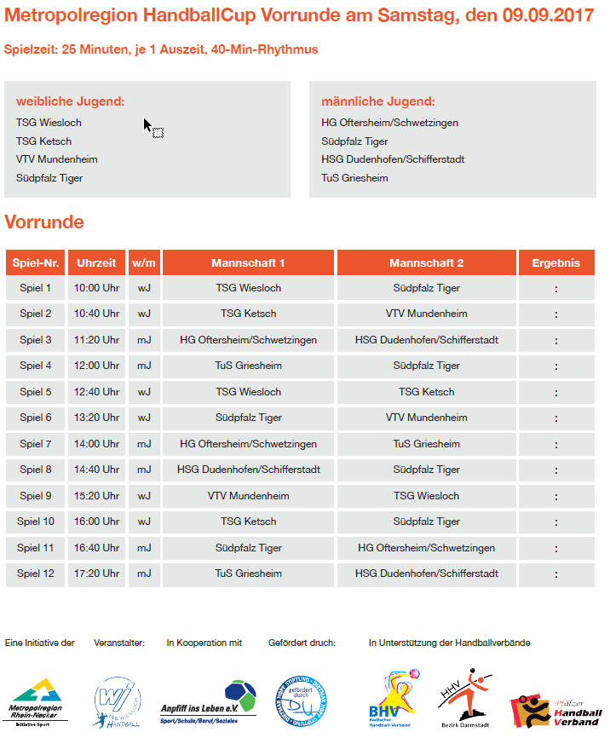

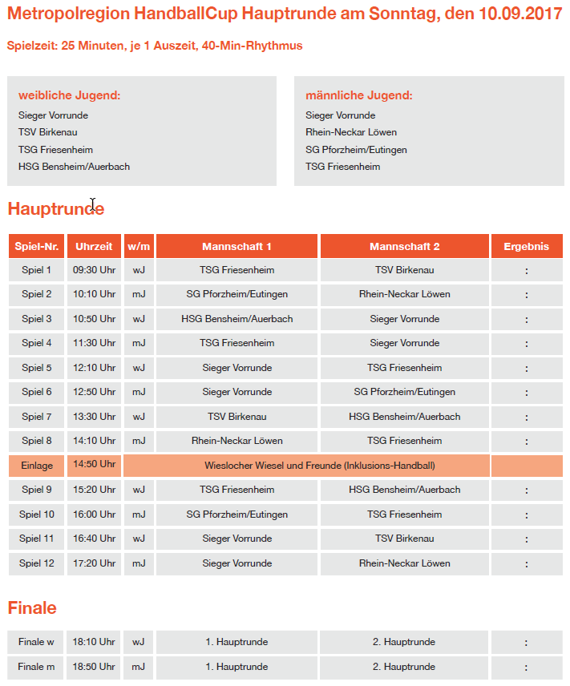



Friedhelm Jakob  (Präsident) |  | N.N.  (Vizepräsident Organisation & Entwicklung)
Siegmundweg 5, 67069 Ludwigshafen
E-Mail: Friedhelm.Jakobpfhv.de
Tel.: 0621 - 68585354
Mobil: 0173 - 6075029
Fax: 0621 - 68554107

Josef Lerch  (Vizepräsident Spieltechnik) |  | Manfred Köllermeyer  (Vizepräsident Recht)
Theodor-Heuss-Str. 17, 76877 Offenbach  E-Mail: Josef.Lerchpfhv.de  Tel.: 06348 - 7100  Mobil: 0170 - 7526586  Fax: 06348 - 7846 |  | Mozartstr. 15, 66976 Rodalben  E-Mail: Manfred.Koellermeyer@pfhv.de  Tel.: 06331-10286  Mobil: 0176-55044051  Fax: 06331-75544

Christl Laubersheimer  (Vizepräsidentin Jugend) |  | Adolf Eiswirth  (Vizepräsident Finanzen)
Im Kirchfeld 11, 67435 Neustadt  E-Mail: Christl.Laubersheimerpfhv.de  Tel: 06327 - 9769877  Fax: 06327 - 9769878 |  | Schraudolphstr. 13, 67354 Römerberg  E-Mail: Adolf.Eiswirthpfhv.de  Tel.: 06232 - 84945  Fax: 06232 - 7359808

Rainer Krebs  (Vizepräsident Lehrwesen) |  | Marcus Altmann  (Schiedsrichterwart)
Dr.-Rieth-Str. 9, 67354 Römerberg  E-Mail: Rainer.Krebspfhv.de  Tel.: 06232 - 74418 |  | Carl-Bosch-Str. 98, 67063 Ludwigshafen  E-Mail: Marcus.Altmannpfhv.de  Mobil: 0173 - 2735857

Norbert Diemer  (Männerwart) |  | Manfred Nöther  (Frauenwart)
Hinterstr. 92, 67245 Lambsheim  E-Mail: Norbert.Diemerpfhv.de  Tel: 06233 - 53131  Mobil: 0177 - 2360619  Fax: 06233- 3534183 |  | Im Vogelsang 75, 76829 Landau  E-Mail: Manfred.Noetherpfhv.de  Tel.: 06341 - 83690

Rolf Starker  (Verbandsjugendwart männlich) |  | Martina Benz  (Verbandsjugendwartin weiblich)
Kettelerstr. 7, 67165 Waldsee  E-Mail: Rolf.Starkerpfhv.de  Tel: 06236 - 415318  Fax: 06236 - 415319 |  | Birnbaumweg 1, 76756 Bellheim  E-Mail: Martina.Benzpfhv.de  Mobil: 0177-3312712

Sandra Hagedorn  (Geschäftsstelle) |  | Ewald Brenner  (Passstelle)
Pfälzer Handball-Verband  Am Pfalzplatz 11, 67454 Haßloch  E-Mail: Geschaeftsstellepfhv.de  Tel.: 06324 - 981068  Fax: 06324 - 82291 |  | Weinbietstr. 9, 67259 Heuchelheim  E-Mail: Ewald.Brennerpfhv.de  Tel.: 06238 - 929219  Mobil: 0171 - 4753334  Fax: 06238 - 4529


Veröffentlichung:
Das Mitteilungsblatt (MB) des PfHV erscheint i.d.R. wöchentlich als online-Ausgabe. Die rechtsverbindliche Form ist das online-MB! Die gegen Aufpreis ggf. zusätzlich bestellten Print-MB sind ausschließlich ein Service. Folglich ist das Datum der online-Veröffentlichung (siehe Kopfzeile) ausschlaggebend. Das online-MB wird permanent als Download auf www.pfhv.de angeboten und satzungemäß zusätzlich versendet. Hierfür wird weiterhin der bekannte Newsletter verwendet. Achtung: Ob oder welche Adressen im Newslettersystem eingetragen werden, sprich wer das MB per Newsletter erhält, bestimmt eigenverantwortlich jeder Verein. Jeder Verein kann permanent beliebig viele E-Mail-Adressen eintragen und jederzeit wieder löschen. Den Newsletter finden Sie unter dem Direktlink: www.Newsletter.pfhv.de

Verantwortung:
Verantwortlich für die Zusammenstellung sind die Öffentlichkeitsbeauftragten des PfHV (Britta Flammuth & Martin Thomas), für den Inhalt der jeweilige Unterzeichner / Autor.

Kosten / Abonnement / Kündigung:
Mitglieder sind (§ 6 Abs. 2 der Satzung) verpflichtet, das amtliche Mitteilungsblatt (MB) digital zu beziehen, also nicht mehr auf dem Postweg. Der Jahresbezugspreis für die online-Version beträgt pro Verein pauschal 50,00 € ohne MWSt.; es können beliebig viele Empfänger des digitalen MB ins Newslettersystem (www.Newsletter.pfhv.de) eingetragen werden. Die zusätzlich zum online-MB gegen Aufpreis bestellten Print-Exemplare können bis 15.05. zum 30.06. bzw. bis 15.11. zum 31.12. gekündigt werden.

Redaktionsschluss / Meldestelle:
Redaktionsschluss ist für E-Mails an die Öffentlichkeitsbeauftragten mittwochs um 17 Uhr, für Faxe/Anrufe/… an die Geschäftsstelle mittwochs um 9 Uhr. Die Öffentlichkeitsbeauftragten können nur Infos per E-Mail und in der Formatvorlage für das MB bearbeiten. Faxe/Anrufe/… bitte an die Geschäftsstelle. Bei Fragen: MBpfhv.de oder Geschaeftsstellepfhv.de

Haftungsausschluss:
Bei Nichterscheinen infolge höherer Gewalt entfällt die Lieferpflicht und ein Anspruch auf Rückerstattung des Bezugspreises besteht nicht.


Öffentlichkeitsbeauftragte PfHV:
Britta Flammuth (Britta.Flammuthpfhv.de)
Martin Thomas (Martin.Thomaspfhv.de)
Geschäftsstelle PfHV
Leitung: Sandra Hagedorn

Anschrift: Pfälzer Handball-Verband
Am Pfalzplatz 11, 67454 Haßloch
Öffnungsz.: Mo / Mi / Do 8.00 - 13.00 Uhr
Fr nach Vereinbarung
Tel.: 06324 - 98 10 68
Fax: 06324 - 82 29 1
E-Mail: Geschaeftsstellepfhv.de
Dieses MB wurde erstellt von:
Martin Thomas

Passstelle PfHV
Leitung: Ewald Brenner

Anschrift: Passstelle PfHV
Weinbietstr. 9,
67259 Heuchelheim b. Frankenthal
telefonische
Erreichbarkeit: Mo - Fr 10.00 – 17.00 Uhr
Tel.: 06238 - 92 92 19
Fax: 06238 - 45 29
Handy: 0171 - 47 53 33 4
E-Mail: Ewald.Brennerpfhv.de

